20 viga meediast

Tomi Markus Alber

TA-18E

2018

no ma ei looda enam 20 ka_( teemast läks ikka täiega mööda, ma eitea mis minuga juhtus;( muidu lõpetan 4 ja 5 ja proovika sain 80, aga jah.  
täielik masendus on. ja mina tean et enne juuni algust ei saa keegi tulemusi

täitsa normaalsed teemad, aga ikkagi on hea et omal ei tule enam lõpukirjandit kirjutada. aga lõpetajatele soovin tuult tiibadesse

ei tea kas on lootust läbi saadaa,kui teemast mööda ja palju vigu? :( kohati ehk läheb ka teemassse,aga tekst ei ole seotud ja on väga säganne ning viganne,ei jõudnud enam ilusti üle vaadata, poleks iial arvanud et 6tunnist puudu jääb aga nii läks, tahaks vähemalt 20 ikka saadaa, et koos oma klassiga lõpetada, aga eks isegi siis tuleb järgmine aasta uuesti teha.

ei kurda teemade üle. aga jah eelmine aasta olid palju paremad teemad aga samas ka ei olnud nii konkreetsed :D

heh..veab toesti neil, kellel see jama juba seliataga..tõesti tuleb lohutada end sellega et alati on vouimalus järgmine aasta uuesti teha aga see üks aasta läheb siis täitsa raisku...  
loodan et vahemalt ära tegin ja teemast väga mööda ei pannud...;(  
kuigi minu arvates sõbiks 9 klassi eesti keele eksam ka 12. klassi ..no raskem muidugi;)või mis

Sellel on väga palju vigu…

http://www.delfi.ee/news/paevauudised/eesti/abituriendid-kirjutavad-kirjandit?id=12737071&com=1&reg=0&s=2&no=40

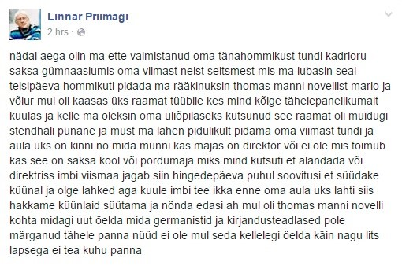

Siin pole punkte ega komasid. Kõik on enamasti vale…

https://www.ohtuleht.ee/701881/priimagi-kadrioru-saksa-gumnaasiumi-peale-vihane-no-mida-mi-kain-nagu-lits-lapsega-